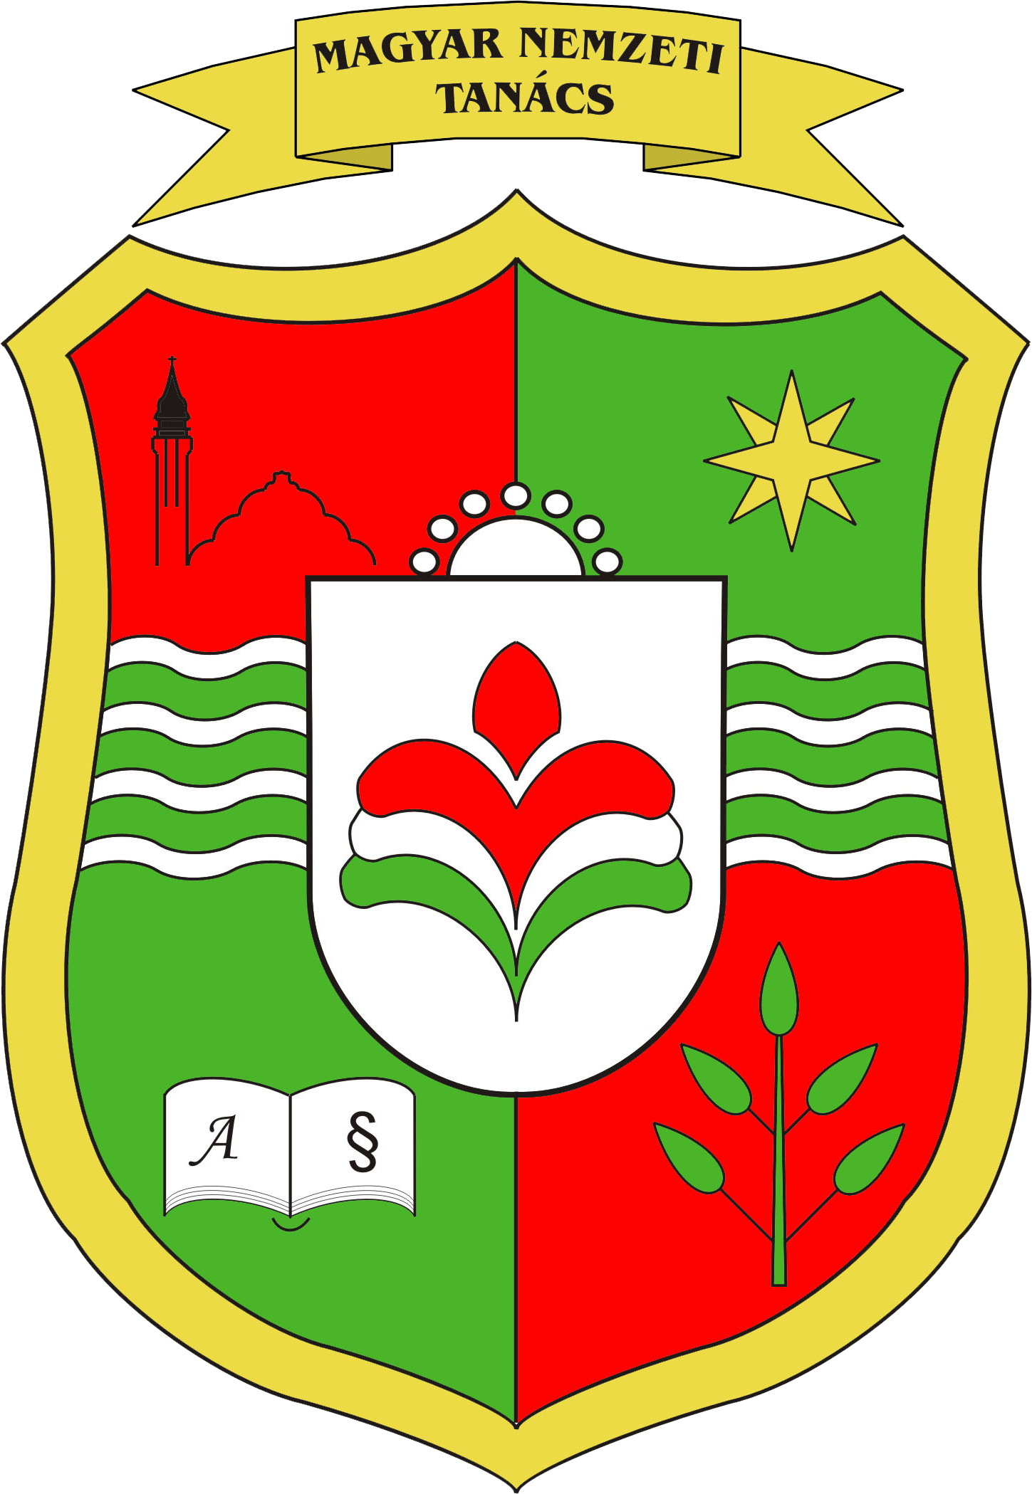

Magyar Nemzeti Tanács

Национални савет мађарске националне мањине • Nacionalni savet mađarske nacionalne manjine

National Council of the Hungarian Ethnic Minority
________________________________________________________________________________________________________________________________

ФОРМУЛАР за ПРЕДЛАГАЊЕ ОСОБЕ ЗА
НАГРАДУ „ЗА СЛУЖБЕНУ УПОТРЕБУ МАЂАРСКОГ ЈЕЗИКА“

- 2013 -

ПОДАЦИ О ПРЕДЛАГАЧУ – ФИЗИЧКОМ ЛИЦУ
Лично име
Адреса (поштански број, општина/град, улица, број)
Телефон/мобилни
Е-маил адреса
ПОДАЦИ О ПРЕДЛАГАЧУ – ПРАВНОМ ЛИЦУ
Назив предлагача
Адреса (поштански број, општина/град, улица, број)
Делатност
Одговорно лице код предлагача
Лично име контакт особе
Е-маил контакт особе
Телефон/мобилни контакт особе

ПОДАЦИ О ПРЕДЛОЖЕНОЈ ОСОБИ
Лично име предложене особе за награду
Адреса (поштански број, општина/град, улица, број)
Телефон
Е-маил
Место, датум рођења
Назив, седиште радног места
Занимање
Делатности/животни пут (највише 2000 карактера са размаком)

Образложење препоруке (највише 2000 карактера са размаком)

Датум, место:

_________________________
Потпис предлагача*

* Уколико је предлагач правно лице, потребан је потпис и печат заступника правног лица.

